Comparación de AG y PSO
en el problema de Enrutamiento Unicast.

Germán R. Hüttemann
Universidad Nacional de Asunción, Facultad Politécnica,
Asunción, Paraguay
ghuttemann@gmail.com

y

Marcelo D. Rodas
Universidad Nacional de Asunción, Facultad Politécnica,
Asunción, Paraguay
rodas.marcelo@gmail.com

Abstract
The Genetics Algorithms (AG) like the Particles Swarm Optimization (PSO), are frequently used with satisfactory results to solve several routing problems. Specifically, this document presents two solutions to the problem of having a set of unicast demands in a telecommunication network, using for that matter, AG and PSO respectively. For each presented solution it will be specificy the configuration and the set of results obtain with the tests. This paper proves that given good configuration parameters to the algorithms, it will be obtain satisfactory conclusion.

Keywords: Genetic Algorithms, Particles Swarm Optimization, Mono-Objective Optimization, Unicast demands.

Resumen
Tanto los Algoritmos Genéticos (AG) como los algoritmos de Optimización basada en Enjambre de Partículas (PSO), son frecuentemente utilizados satisfactoriamente, para la solución de distintos problemas de enrutamiento. Particularmente, este documento presenta dos soluciones al problema de tener un conjunto de demandas unicast en una red de comunicación, utilizando para ello, AG y PSO respectivamente. Se presentarán las configuraciones de cada algoritmo, conjuntamente con los resultados obtenidos de las pruebas realizadas. Además, se podrá ver que dado buenos parámetros de configuración, se podrán obtener resultados satisfactorios.

Palabras clave: Algoritmo Genético, Optimización basada en Enjambre de Partículas, Optimización Mono-objetivo, Demandas Unicast.

Introducción

Este trabajo plantea la solución del problema de tener un conjunto de demandas unicast para ser transmitidas en una red de comunicaciones. Se plantean 2 soluciones, una utilizando AG y la otra utilizando PSO. Además, se soluciona el problema como mono-objetivo.

El planteamiento de la solución, utilizando AG, puede ser considerado como una adaptación del algoritmo MMA1 [1] realizado por Jorge Crichigno, en cuanto a la representación y el algoritmo en sí. Por otro lado, el planteamiento de la solución, utilizando PSO, puede ser considerado como una adaptación de la formulación tradicional del PSO.

El trabajo esta organizado de la siguiente manera: en la sección 2 se describe el problema a solucionar. En la sección 3 se presenta el modelo matemático para la solución. Luego, en la sección 4 se plantea la representación general del problema, especificando como se interpreta tanto para AG, como para PSO. Seguidamente, en la sección 5 se explica como se procedió en la evaluación de los resultados obtenidos. Luego, en las secciones 6 y 7 se detallan ambas soluciones propuestas. En la sección 8 se presentan los resultados experimentales. Finalmente, en la sección 9 se presenta las conclusiones obtenidas.

Descripción del Problema

El problema consiste en la selección eficiente de las mejores rutas para un conjunto de demandas unicast (CDU), pudiendo tener muchas demandas con orígenes distintos y también destinos distintos. Se tiene como único objetivo el de minimizar el costo total de las rutas a tomar para satisfacer las demandas, pero además, cumpliendo la restricción de que el ancho de banda de los enlaces que componen las rutas no sean rebasados.

Las condiciones a tener en cuenta para la evaluación de las rutas a ser seleccionadas para cada demanda son el costo de la ruta, y la capacidad máxima de los enlaces de la ruta.

Modelo Matemático

La red es modelada como un grafo dirigido G = (V, E), donde V es el conjunto de vértices y E el conjunto de arcos. Los vértices del grafo representan nodos de la red, y los arcos representan los enlaces entre los nodos. Sea:

- R⁺ conjunto de los números reales positivos
- (i, j)E enlace entre los nodos i y j; i, jV.
- z_{ij} R⁺ capacidad del enlace (i, j).
- c_{ij} R⁺ costo del enlace (i, j).
- T_{sn} conjunto de rutas con origen s y destino n, donde s, nV y s ≠ n.
- R_{sn}T_{sn} ruta de origen s y destino n, donde s, nV y s ≠ n.
- D_{sn} demanda de origen s y destino n, donde s, nV y s ≠ n.
- k_{sn} R⁺ suma total de costos (c_{ij}) de los enlaces en la ruta R_{sn},
- 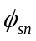R⁺ ancho de banda requerido por la demanda D_{sn}, en Mbps.
- F(i, j)R⁺ suma total de demandas () que pasan por el enlace (i, j).

Usando las notaciones definidas arriba, el problema planteado anteriormente se puede realizar minimizando la siguiente función objetivo:

Costo de aristas utilizadas para satisfacer las demandas unicast:
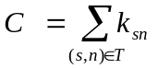 | (1)

Sujeta a restricciones de capacidad en los enlaces:
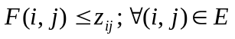 | (2)

Representación General del Problema

Para la solución del problema, planteamos una estructura de datos que es un simple arreglo de una dimensión, tal como se indica en la Figura 1. La idea general es que este arreglo represente al conjunto de rutas que satisfagan las n demandas. De esta forma, cada celda del arreglo representa la ruta que satisface a alguna de las demandas solicitadas. Como se puede observar, para esta representación, inicialmente es necesaria la generación de las tablas de rutas para cada una de las demandas. Luego, cada celda del arreglo hace referencia a alguna de las rutas de la tabla correspondiente.

Esta representación general es utilizada para ambas soluciones presentadas, solo cambian conceptualmente cada parte de la estructura de datos. Para la solución con AG se lo denomina Cromosoma y para la solución con PSO se lo denomina Partícula.
0 | 1 | 2 |  | K |  | n-1
g₀ | g₁ | g₂ | … | g_{k} | … | g_{n-1}

Tabla de Rutas para D_{sn}
Figura 1. Representación Gráfica del cromosoma
Id | Ruta | Costo
1 | S, a, b, n | X
2 | S, c, b, n | Y
… | … | …
g_{k} | S, a, c, n | L
… | … | …
m_{sn} | s, d, n | Z
g_{k}: Ruta de la k-ésima demanda. Donde, g_{k} {1, 2,…, m_{sn}}
s: Nodo origen de una demanda.
n: Nodo destino de una demanda.

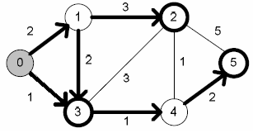
Figura 2. Grafo Pequeño con demandas 0 a 2, 0 a 5 y 1 a 3.

Cromosoma

Cuando la estructura de datos planteada se utiliza para la solución con AG se la denomina Cromosoma. Además, cada elemento de la estructura se denomina gen, siendo la tabla correspondiente la que delimita sus valores posibles (genotipo) y estos valores representan a la ruta (con su costo) en la tabla correspondiente (fenotipo).

Como ejemplo, se puede tomar la Figura 2, donde el cromosoma para representarlo tendría 3 genes y cuyo genotipo se define por los índices a las posibles rutas en la tabla de rutas de su correspondiente demanda.

Partícula

Cuando la estructura de datos planteada se utiliza para la solución con PSO se la denomina Partícula. Además, cada elemento de la estructura se refiere a una de las coordenadas que determinan la posición de la partícula en el espacio solución, siendo la tabla correspondiente la que delimita sus valores posibles (rango de la coordenada) y estos valores representan a la ruta asociada, junto a su respectivo costo.

Cada Partícula se representa por su posición en el espacio solución, teniendo un espacio solución de dimensión igual a la cantidad de demandas solicitadas. Por ejemplo, para la Figura 2 la partícula es de 3 dimensiones ya que hay 3 demandas.

Evaluación

El primer control realizado sobre los valores de entrada del algoritmo es cuando se cargan los valores para las tablas de rutas correspondientes a las demandas, donde solo se cargan rutas que de forma independiente cumplen con la restricción de capacidad de la demanda a la que está relacionada. De esta forma, se evita utilizar rutas que, sin importar con que otras rutas se seleccionen, van dar una respuesta inválida.

Otro control realizado es el control de validez de una solución, que se realiza debido a la restricción de capacidad de los enlaces del grafo. Este problema se da debido a que dos o más rutas pueden utilizar los mismos enlaces, causando que la capacidad de alguno de ellos no sea suficiente para satisfacer a todas las rutas que pasan por él.

La evaluación de las soluciones obtenidas, o cálculo de fitness, se realiza en dos fases. Primero, se controla lo indicado en el párrafo anterior. Luego, si la respuesta es inválida se responde con el número de enlaces distintos que hacen inválida a la solución, cambiado de signo (signo negativo); en caso contrario, se suman los costos de cada enlace de la solución y se responde con la inversa del costo total. En segundo lugar, se suma la respuesta calculada anteriormente con el número total de arista del grafo.

De esta forma la peor respuesta (que daría una solución inválida) tendrá fitness 0, es decir, la solución que abarca a todos los enlaces del grafo pero que no puede cumplir con el requerimiento de ancho de banda de la demandas solicitada. La mejor solución inválida tendría un fitness igual a la cantidad total de aristas del grafo menos 1. Por otro lado, las soluciones válidas van desde el número total de aristas del grafo (solución con costo igual a infinito), hasta infinito (solución con costo igual a cero).

Formalmente, dado 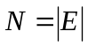, cantidad de aristas del grafo G = (V, E), la ecuación 3 representa la fórmula de evaluación de una solución x válida, y la ecuación 4 representa la fórmula de evaluación de una solución x inválida.

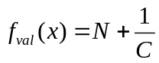, donde | (3)
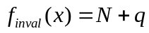, donde 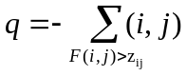 | (4)

Los rangos que pueden tomar cada una de las fórmulas anteriores son:

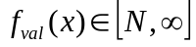 | Los fitness que están en este rango son los que satisfacen la restricción expuesta en la ecuación (2)
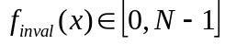

Es importante resaltar, que el fitness es un valor que indica que tan buena es la solución, y por ende, mientras más grande sea, mejor será la solución. Además, los valores extremos del fitness para las respuestas válidas son expresadas de forma matemática, ya que encontrar un costo 0 o costo infinito en la práctica sería improbable. También, es importante no confundir el fitness con el costo, ya que el costo se refiere a la suma total de los costos de ruta de la solución y el fitness es una medida de valorización de cada solución encontrada.

Detalles de la implementación con AG

Como mencionamos en la introducción, el planteamiento de la solución utilizando AG, puede ser considerado como una adaptación del algoritmo MMA1 [1]. La principal diferencia se debe a la interpretación del esquema de representación, ya que MMA1 se plantea para un problema multicast de n demandas con origen único y en nuestro problema es de n demandas, cada una con un origen y destino.

Además, los operadores de cruce, mutación y reemplazo son distintos, coincidiendo en la selección, torneo binario con reposición. El cruce se realiza con cruce uniforme [3] y la mutación se realiza con probabilidad P_{mut} para cada cromosoma, con una variación de la mutación uniforme [3], en la que en vez de mutar a un solo gen, se muta a todos ellos. El reemplazo, en nuestro caso, al ser un problema mono-objetivo, lo realizamos reemplazando la población actual por toda la nueva generación de individuos.

Una de las operaciones adicionales es la función de reinicio, que consiste en reinicializar la población si se da el caso de que exista un cierto porcentaje P_{inv} de individuos inválidos en la población.

Para las pruebas realizadas, los valores de P_{mut}, P_{inv} y del tamaño de la población fueron, respectivamente, 0.20, 80% y 32 individuos.

Detalles de la implementación con PSO

Como mencionamos en la introducción, el planteamiento de la solución utilizando PSO, puede ser considerado como una adaptación de la formulación tradicional de PSO. Inicialmente nos basamos en lo planteado en [2] para el problema del Cajero Viajante (TSP), sin embargo, esta evaluación de la nueva posición, para nuestro problema, dependía en gran medida de la población inicial y no existía diversidad (no se lograba que recorrer todo el espacio solución). Finalmente, implementamos la formula tradicional del PSO, con algunas modificaciones: no se tiene en cuenta la velocidad actual, y el parámetro cognitivo (α) y el parámetro social (β), sumados dan 1 (α + β = 1).

La formula utilizada para el movimiento del PSO se resumen en las ecuaciones 5 y 6. Primero, se calcula el desplazamiento que sufrirá la partícula, en base a la distancia de la posición actual respecto de la mejor solución personal y de la mejor solución global. Finalmente, este desplazamiento es sumado a la posición actual de la partícula para obtener la nueva posición. Haciendo una comparación con el modelo tradicional de PSO, el desplazamiento podría considerarse como la velocidad con que la partícula se desplaza o cambia de posición.

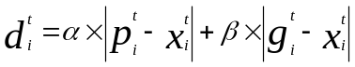 | (5)
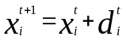 | (6)

Siendo:
- 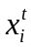 posición actual de la partícula en la coordenada i
- 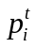 mejor posición personal de la partícula en la coordenada i
- 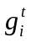 mejor posición global alcanzada por alguna partícula en la coordenada i
- 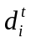 desplazamiento que tendrá la partícula en la coordenada i
- 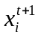 nueva posición de la partícula en la coordenada i

La estructura general del algoritmo PSO es similar al algoritmo AG, con la diferencia que el PSO no realiza selección, cruce, ni mutación, y en contrapartida calcula la nueva posición de las partículas según las ecuaciones 5 y 6.

Dos operaciones adicionales fueron agregadas al PSO para que exista mayor diversidad, la reinicialización y el descarte de partículas iguales. Estas operaciones son similares a las implementadas en la solución que utiliza AG, las mismas se agregaron debido a que la solución planteada no recorre mucho el espacio solución, como pudimos notar en pruebas experimentales realizadas sobre el espacio de búsqueda completo.

Comparación del PSO y el AG

Conceptualmente, el PSO no reemplaza las partículas, solo cambia la posición de cada una (movimiento del enjambre). En contrapartida, el AG realiza el reemplazo de individuos (evolución de la población).

Otra diferencia entre las implementaciones presentadas de AG y PSO, es que el primero tiene un mejor recorrido del espacio de solución, cuando éste es el completo, es decir, al cargar todas las rutas posibles del grafo. Esto lo comprobamos experimentalmente, al percatarnos de que si proveíamos todas las posibles rutas para todas las demandas al ejecutar los algoritmos, para AG siempre obteníamos la mejor solución y para PSO no siempre se llegaba a esa mejor solución.

A nivel de implementación, ambos tienen la misma estructura para plantear el problema, además el PSO tiene una menor cantidad de operaciones, siendo menos extenso el código del programa.

En forma general, para este problema, poder realizar un buen recorrido del espacio solución no es nada trivial, ya que no existe una relación aparente de “similitud” entre dos soluciones. Por ejemplo, al modificar una arista en una de las rutas de una solución se puede tener un mejor costo pero esta modificación puede llegar a invalidar la solución, y por ende, estas dos soluciones no serían “similares”. Entonces, para ello, el AG tiene el operador de mutación pero PSO no tiene ninguna operación particular para manejar la búsqueda de diversidad. Esto obliga a que el PSO deba tener una buena formula para el cálculo de la nueva posición de una partícula.

Pseudocódigo de los algoritmos

El pseudocódigo del Algoritmo Genético se presenta a continuación:

INICIO
Leer demandas y rutas
t = 0
P(t) = Inicializar población
Descartar individuos iguales de P(t)
Evaluar fitness de individuos de P(t)
M = Guardar mejor individuo de P(t)

MIENTRAS no se cumpla criterio de parada HACER
P(t+1) = Seleccionar individuos de P(t)
P(t+1) = Cruzar individuos de P(t+1)
P(t+1) = Mutar individuos de P(t+1)
Ejecutar Subrutina SUB_AG

SI porcentaje de individuos inválidos en P(t+1) > P_{inv} ENTONCES
P(t+1) = Inicializar población
Ejecutar Subrutina SUB_AG
FINSI

t = t + 1
FINMIENTRAS

Imprimir resultados
FIN

SUBRUTINA SUB_AG
INICIO
Descartar individuos iguales de P(t+1)
Evaluar fitness de individuos de P(t+1)

SI mejor individuo de P(t+1) es mejor que M ENTONCES
M = Guardar mejor individuo de P(t+1)
FINSI
FIN

El pseudocódigo del algoritmo de Optimización con Enjambre de Partículas se presenta a continuación:

INICIO
Leer demandas y rutas
t = 0
E(t) = Inicializar enjambre
Descartar partículas iguales de E(t)
Evaluar fitness de partículas de E(t)
Pbest = Guardar mejores partículas locales de E(t)
Gbest = Guardar mejor partícula global de E(t)

MIENTRAS no se cumpla criterio de parada HACER
E(t+1) = Actualizar posiciones de partículas de E(t)
Ejecutar Subrutina SUB_PSO

SI porcentaje de partículas inválidas en E(t+1) > P_{inv} ENTONCES
E(t+1) = Inicializar enjambre
Ejecutar Subrutina SUB_PSO
FINSI

t = t + 1
FINMIENTRAS

Imprimir resultados
FIN

SUBRUTINA SUB_PSO
INICIO
Descartar partículas iguales de E(t+1)
Evaluar fitness de partículas de E(t+1)

PARA cada partícula k de E(t+1) HACER
SI k es mejor que Pbest(k) ENTONCES
Pbest(k) = Actualizar mejor local k
FINSI
FINPARA

SI mejor partícula global de E(t+1) es mejor que Gbest ENTONCES
Gbest = Guardar mejor partícula global de E(t+1)
FINSI
FIN

Resultados

Las pruebas fueron realizadas sobre la red NSF (National Science Foundation), la cual cuenta con 13 nodos, 42 aristas y 182 rutas. Las pruebas consistieron en 5 grupos de ejecuciones con conjuntos de demandas de distintos tamaños: 5, 10, 15, 20 y 25. Para cada conjunto se hicieron 10 ejecuciones consecutivas de los algoritmos y se calculó el promedio de los costos obtenidos en función al tiempo, tomando muestras cada 5 segundos. Los gráficos del costo en función al tiempo, pueden verse en las Figuras 3, 4, 5, 6, 7 y 8. Cada ejecución del algoritmo tuvo una duración de 5 minutos y la cantidad de rutas que eran cargadas en cada ejecución era de 20 sobre un total de 182, es decir, no cargábamos el espacio de búsqueda completo. El motivo de tomar esta decisión, es que por cuestiones de eficiencia de espacio no siempre será posible cargar todas las rutas, considerando grafos que tengan 50, 100 o más nodos y una cantidad de aristas proporcional al cuadrado de la cantidad de nodos.

Ambiente de ejecución

La implementación de este trabajo, para ambos algoritmos, fue realizada con el lenguaje de programación Java, cuya versión del compilador utilizado fue 1.5.0_05.

La configuración de hardware de la computadora en la que fueron realizadas las pruebas de ejecución de ambas implementaciones son las siguientes: Procesador Intel Pentium IV de 2.8GHz, Memoria RAM de 512MB, Sistema operativo Windows XP.

Resultados del algoritmo AG

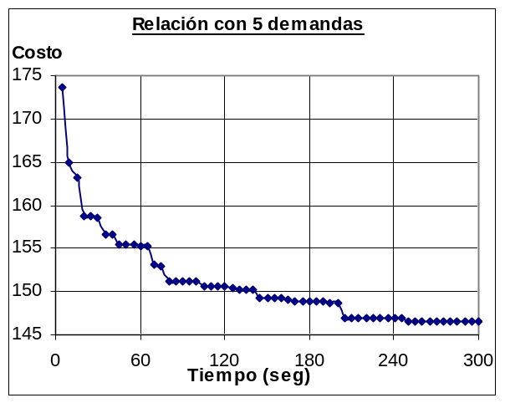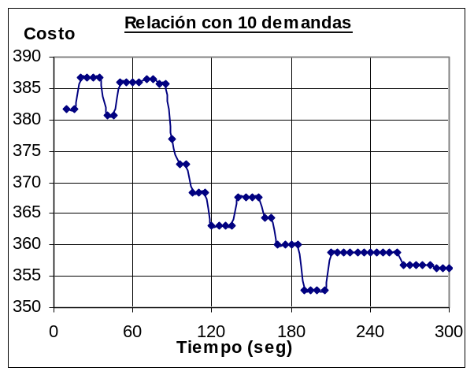
Figura 3. Relación de costo en función del tiempo para 5 y 10 demandas correspondientemente.

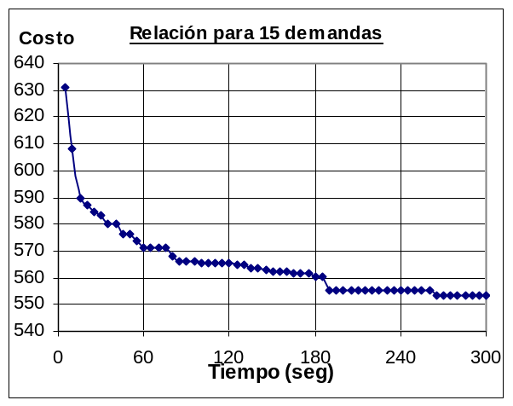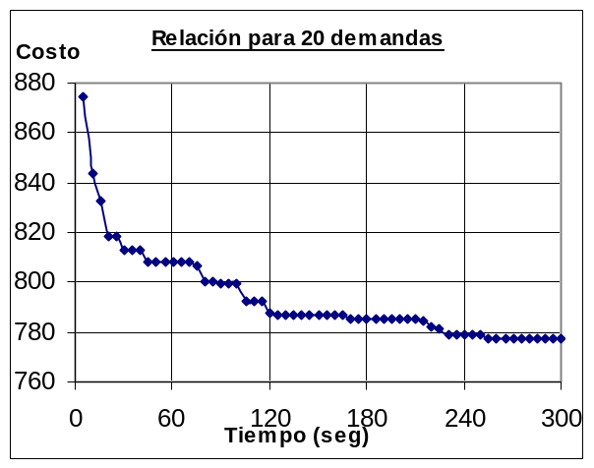
Figura 4. Relación de costo en función del tiempo para 15 y 20 demandas correspondientemente.

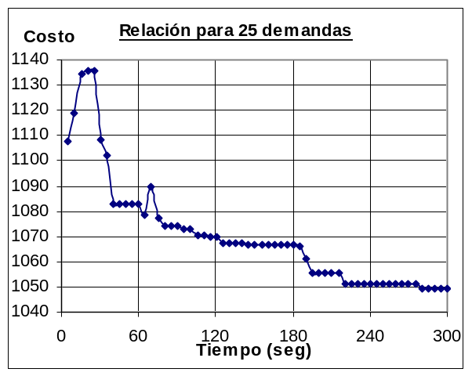
Figura 5. Relación de costo en función del tiempo para 25 demandas.

Resultados del algoritmo PSO

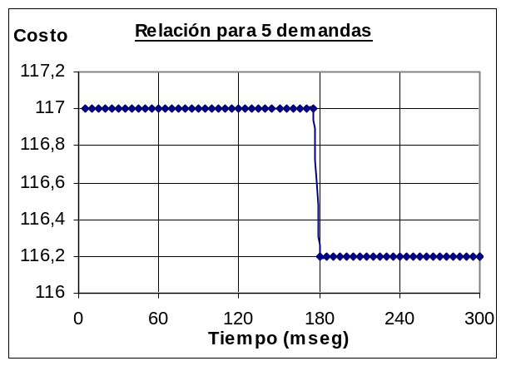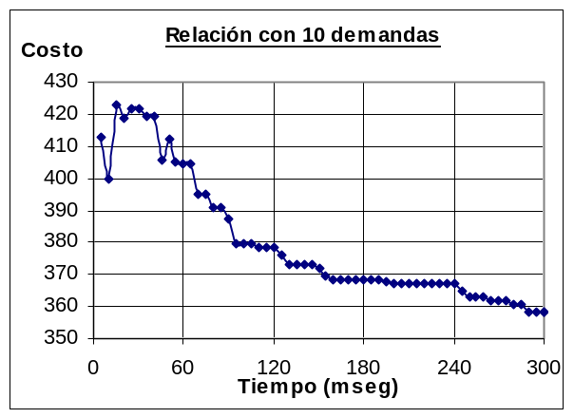
Figura 6. Relación de costo en función del tiempo para 5 y 10 demandas correspondientemente.

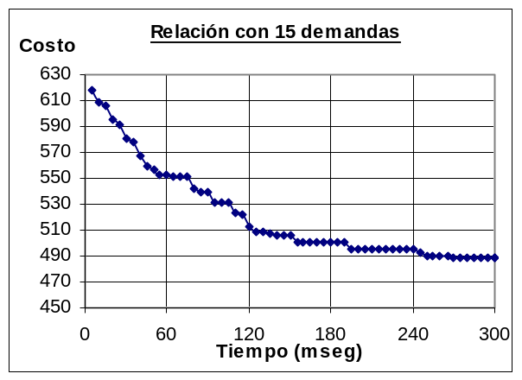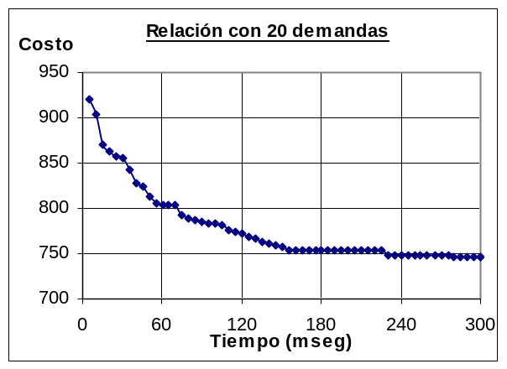
Figura 7. Relación de costo en función del tiempo para 15 y 20 demandas correspondientemente.

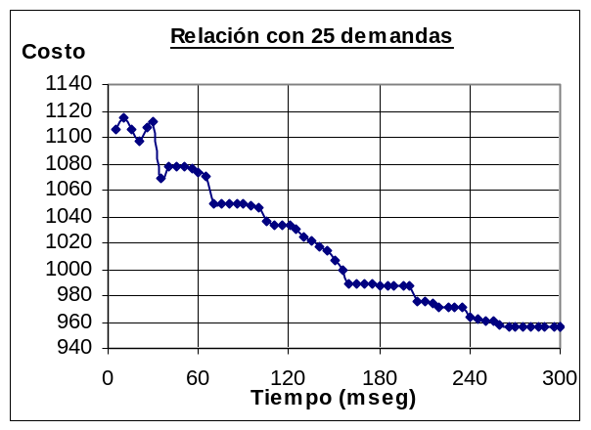
Figura 8. Relación de costo en función del tiempo para 25 demandas.

Conclusiones

Referencias
- Jorge Crichigno. Enrutamiento Multicast utilizando Optimización Multiobjetivo. Universidad Católica “Nuestra Señora de la Asunción”, Facultad de Ciencias y Tecnología, Proyecto final de tesis para el título de Ingeniero en Electrónica. Asunción, Paraguay, 2004.
- Joaquín Quinto Lima Molinari. Aplicación de Optimización de Enjambre de Partículas al Problema de Cajero Viajante Bi-Objetivo. Universidad Nacional de Asunción, Facultad Politécnica, Proyecto final de tesis para el título de Ingeniero en Informática. San Lorenzo, Paraguay, 2006.
- Dr. Carlos A. Coello Coello. Introducción a la Computación Evolutiva (Notas de Curso). CINVESTAV-IPN, Departamento de Ingeniería Eléctrica, Sección de Computación. México, D.F., 2004.

